Пример за уплата на амортизација и библиотечен фонд

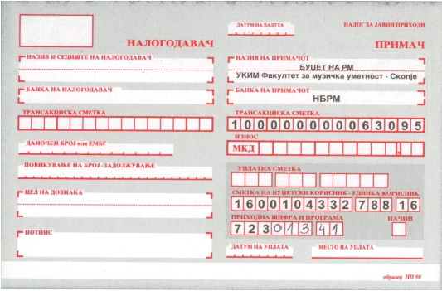

Пример за уплата на школарина и презапишување на предмети
(за презапишување на предметите во цел на дознака се пишуваат наставните предмети кои се презапишуваат)

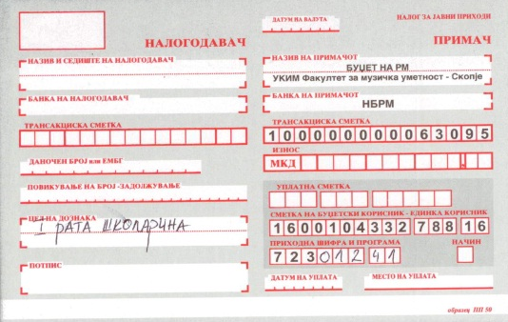
Пример за уплата на административна такса
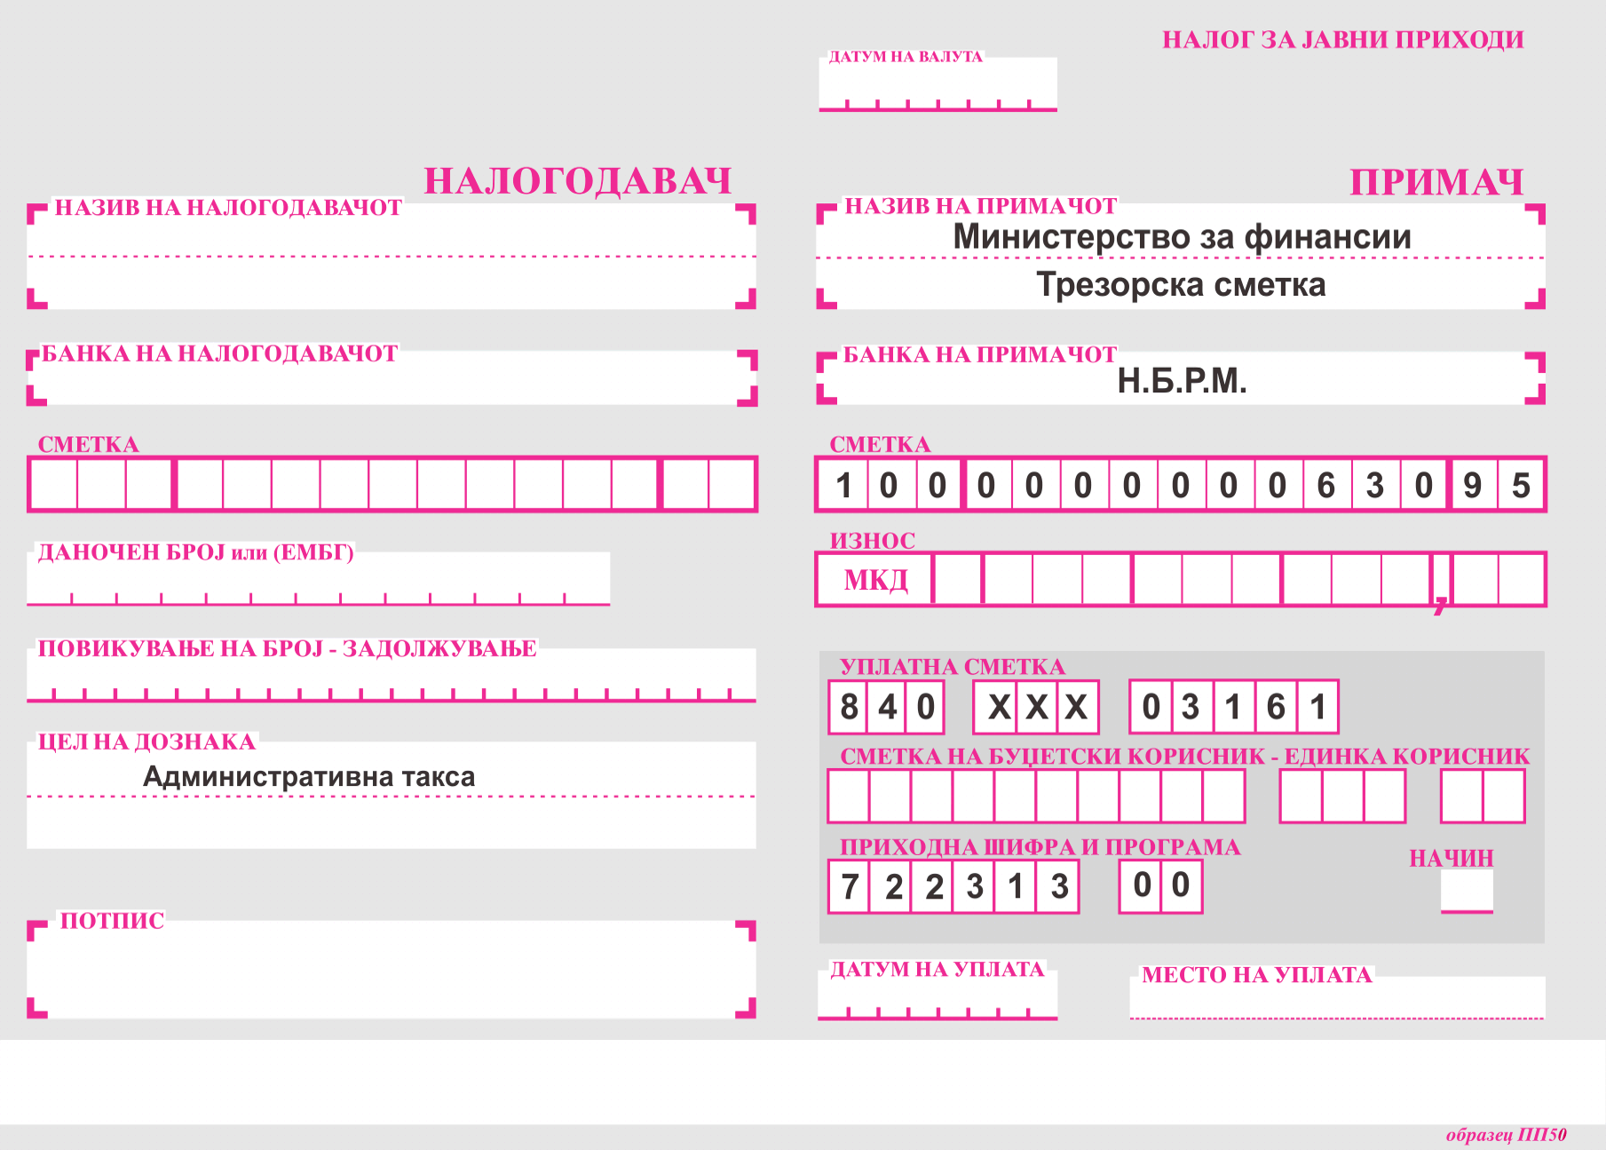

Пример за уплата на ИКСА на УКИМ

Назив на примач: Универзитет „Св. Кирил и Методиј“
Банка на примач: НБРМ
Трансакциска сметка 100000000063095
Сметка на буџетски корисник: 1600103689 788 18;
Приходна шифра 723012; програма 41;
Цел на дознака: ИКСА на УКИМ – Факултет за музичка уметност

